**MASAJE AYURVEDA TRADICIONAL**

Exposición

El **Masaje Ayurveda Tradicional** es una técnica ancestral que armoniza el cuerpo y la mente a través de la aplicación de aceites medicinales y maniobras específicas diseñadas para restaurar el equilibrio de los *doshas*. Basado en principios milenarios, este método no solo nutre los tejidos en profundidad, sino que también favorece la eliminación de toxinas acumuladas en el organismo, facilitando su expulsión a través de los canales naturales del cuerpo.

Su eficacia ha sido constatada durante generaciones, con innumerables testimonios sobre sus efectos revitalizantes y su impacto en la salud integral. La oleación, tanto externa como interna, fortalece el sistema inmunológico, mejora la circulación y calma el sistema nervioso, proporcionando un estado de bienestar prolongado.

En la actualidad, la ciencia moderna ha comenzado a validar los fundamentos de este arte terapéutico, demostrando sus beneficios en la reducción del estrés, la optimización del metabolismo y la mejora de la calidad del sueño. El **Masaje Ayurveda** es, sin duda, una puerta de entrada a una vida más saludable, en sintonía con la naturaleza y con uno mismo.

Al finalizar el curso, los alumnos estarán preparados para dar sus primeros pasos en el ejercicio profesional. Aquellos que ya ejercen como terapeutas podrán enriquecer su práctica con nuevos conocimientos y herramientas, integrando los principios del masaje para ofrecer soluciones más completas y efectivas. De igual forma, quienes inician en este camino profesional podrán desempeñarse como ***autónomos dentro del Grupo 841 de la Sección 2ª del Impuesto de Actividades Económicas (IAE)****,* destinado a personas físicas que realizan actividades como naturopatía, acupuntura, quiromasaje, reflexología, reiki, osteopatía, entre otros. También podrán integrarse como empleados en centros especializados en terapias naturales, balnearios, spas y otros entornos afines. Todo ello, respaldado por el ***Convenio Colectivo Estatal de Naturopatía y Profesionales Naturópatas (Resolución de 12 de agosto de 2013, Dirección General de Empleo, España)***.

**Público**

El curso de Masaje Ayurveda está diseño para todas aquellas personas interesadas en comprender y aplicar los principios de la medicina ayurvédica en su vida diaria o profesional. Este programa está especialmente dirigido a:

Terapeutas y profesionales de la salud holística: Aquellos que deseen ampliar sus conocimientos y ofrecer una visión integral en el cuidado de sus pacientes, integrando la nutrición ayurveda como herramienta terapéutica.

**Terapeutas y masajistas:** Profesionales del bienestar que desean incorporar las técnicas del masaje ayurvédico para equilibrar cuerpo y mente, utilizando aceites medicinales y maniobras personalizadas según los *doshas*.

**Estudiantes y practicantes de Ayurveda:** Personas en formación que buscan profundizar en el arte del masaje ayurvédico como una herramienta fundamental dentro de la medicina tradicional india.

**Interesados en la salud holística:** Individuos que desean explorar nuevas formas de cuidado corporal a través de terapias naturales, potenciando la eliminación de toxinas y el rejuvenecimiento del organismo.

.

Este curso no requiere experiencia previa en Ayurveda, solo un interés genuino por aprender cómo los alimentos pueden convertirse en medicina y un camino hacia el equilibrio y la salud integral. ¡Perfecto tanto para principiantes como para profesionales!

**Duración**

4 ECTS*

**Horas totales:** 100 h.

- 60 h. lectivas en 6 seminarios presenciales de fin de semana.

- 32 h. de estudio y trabajo personal.

*Los ECTS (***European Credit Transfer and Accumulation System***) son el sistema estándar adoptado por la Unión Europea para medir la carga de trabajo que requiere una actividad formativa dentro del Espacio Europeo de Educación Superior (EEES). Este sistema facilita la comparación de programas de estudio y fomenta la movilidad de estudiantes entre universidades y países europeos.

Un crédito ECTS equivale a entre 25 y 30 horas de trabajo total del estudiante, incluyendo clases, estudio personal, prácticas, proyectos y exámenes. La carga de trabajo total de un curso académico completo suele ser de 60 ECTS, lo que representa entre 1.500 y 1.800 horas de dedicación anual.

El sistema ECTS tiene como objetivos:

- Garantizar la transparencia en la carga de trabajo y los resultados de aprendizaje. - Facilitar el reconocimiento de títulos y certificaciones en diferentes países. - Promover la movilidad y cooperación internacional entre instituciones educativas.

En resumen, los créditos ECTS son una forma estandarizada y reconocida internacionalmente para medir y valorar la dedicación y esfuerzo del estudiante en su proceso de aprendizaje.

Plan de Estudios

Metodología y Recursos del Curso

Nuestro curso de Alimentación Ayurvédica Tradicional ofrece flexibilidad para adaptarse a las necesidades de cada estudiante. La metodología y los recursos están diseñados para facilitar el aprendizaje y garantizar una experiencia completa y enriquecedora.

**Modalidades de Realización**

**Presencial:** Clases en un entorno físico donde los estudiantes interactúan directamente con los docentes y compañeros, ideal para quienes prefieren el aprendizaje en persona.

**Recursos Disponibles**

Manual a color en formato físico: Todos los alumnos recibirán un manual impreso en papel de alta calidad, a todo color, que servirá como material de apoyo durante y después del curso.

Recursos digitales: Para los alumnos no puedan acudir a alguna clase, se dispondrá de materiales complementarios en formato digital, grabados por los propios alumnos, accesibles desde el foro del grupo de estudiantes.

Con estas herramientas y recursos, buscamos garantizar que todos los estudiantes, independientemente de la totalidad de las asistencia, tengan acceso a una formación completa, práctica y efectiva.

Acreditaciones y Certificados

**Acreditaciones del Curso**

Al finalizar el curso de Alimentación Ayurveda Tradicional, los alumnos tendrán la oportunidad de obtener una acreditación formal que respalde su formación. Ofrecemos dos tipos de certificaciones, dependiendo de las preferencias y objetivos de los participantes.

**Diploma Certificado**

Los alumnos que deseen obtener un diploma oficial deberán superar una evaluación final, que incluye un examen escrito. Este diploma estará sellado y avalado por la Asociación Alaya para el Desarrollo Integral (A.A.D.I.).

**Certificado de Asistencia**

En caso de no querer realizar el examen final, los participantes recibirán un certificado de asistencia, el cual indicará las horas cursadas durante el programa de formación.

De esta manera, aseguramos que todos los alumnos reciban un reconocimiento acorde a su nivel de participación y logro durante el curso.

Nuestro curso de Alimentación Ayurvédica Tradicional ofrece flexibilidad para adaptarse a las necesidades de cada estudiante. La metodología y los recursos están diseñados para facilitar el aprendizaje y garantizar una experiencia completa y enriquecedora.

.

**Aspectos Evaluados**

**Actitud:** Se valorará la disposición, interés y participación activa de los estudiantes durante el curso.

**Trabajos presentados:** Los proyectos y actividades entregados a lo largo del programa serán revisados para evaluar la aplicación práctica de los conocimientos adquiridos.

Examen Final

La evaluación culminará con un examen oral y práctico, el cual consistirá en preguntas de desarrollo. En este examen, los alumnos deberán demostrar su comprensión de los principios de la oleación ayurvédica, así como su capacidad para aplicar los conceptos aprendidos en situaciones prácticas y teóricas.

Este enfoque asegura una valoración justa y completa del desempeño de los participantes, permitiendo tanto el reconocimiento de su esfuerzo como la verificación de su dominio de los contenidos impartidos.

**Inscripciones**

**Requisitos de Admisión.**Ser mayor de edad y hablar español.

Presentación de solicitudes.  
  
Las personas interesadas en la formación se pondrán en contacto con la Recepción del centro a través de correo electrónico o el número de teléfono (0034) 639 72 32 55. La inscripción quedará formalizada después ingresar el importe de la reserva, indicando el nombre y el concepto “Curso M.A”. Para cualquier aclaración sobre la formación o el procedimiento de inscripción también deberá dirigirse a la Recepción.

Organización

**¿En qué fechas tienen lugar las clases?**

| **Módulo** | **Nombre** | **Fecha** |
| --- | --- | --- |
| I | Bases del Ayurveda- ONLINE | 05 de Abril de 2025 |
| II | Introducción a la Oleación | 26 y 27 de Abril de 2025 |
| III | Tratamientos II   Udawantana | 24 y 25 de Mayo de 2025 |
| IV | Tratamientos III  Oleación de Retención Local | 21 y 22 de Junio de 2025 |
| V | Tratamientos IV Pindas, Shiridharra..etc | 05 y 06 de Julio de 2025 |

*Estas fechas pertenecen al curso que comenzó en Octubre de 2024:  
*Las nuevas fechas se publicarán a partir de Marzo de 2024

**¿Cuáles son los horarios?**

**Horarios**:

Sábado y Domingo

De 10:00 a 14:00 y de 15:30 a 19:00 horas

**¿Cómo y cuándo se realizan los pagos?**

**Pagos**

**Precio:** 1000 euros.

**Número de Cuenta**: ES88 2100 0722 5301 0104 0019 – Caixabanc -.

**Formas de Pago:** Reserva de 200 euros en la cuenta indicada. El resto se reparte a partes iguales en 4 mensualidades consecutivas de 200 euros, comenzando en Abri y finalizando en Julio.   
Para aquellas personas que abonen el total de la formación en un solo pago habrá un descuento de 50 euros (Consultar).

**Reembolsos:** No se realizarán reembolsos una vez comenzado el curso. Los alumnos que, debido a enfermedad propia o de un familiar directo, no puedan acabar la formación deberán presentar justificante médico. En este caso, se aplicará un importe de 480 euros en concepto de plaza y 280 euros por fin de semana disfrutado, devolviéndose el importe abonado que exceda la cantidad resultante.

Reservas e Inscripciones

Inscripciones

**Presentación de solicitudes:** las personas interesadas en la formación se pondrán en contacto con la Recepción del centro a través de correo electrónico o el número de teléfono (0034) 639 72 32 55. La inscripción quedará formalizada después ingresar el importe de la reserva, indicando el nombre y el concepto “Curso M.A”. Para cualquier aclaración sobre la formación o el procedimiento de inscripción también deberá dirigirse a la Recepción.

**Cancelación de reservas:** Para cancelación de reservas, deberá notificarse la baja 15 días antes del inicio del curso. De lo contrario, se perderá la reserva de 480 euros.

Módulos Didácticos

**Módulo 1  
Bases del Ayurveda   
05 de Abril de 2025**

**Principios Básicos.**

Creación del Universo: Macrocosmos yMicrocosmos

**Anatomía y fisiología Ayurveda.**

Panchamahabhootas. Los 5 elementos

* Éter (Aakasha)
* Aire (Vayu)
* Fuego (Teja)
* Tierra (Pruithvi)
* Agua (Aaps)

Propiedades y funciones de los 5 elementos

Los Siete Dhatus (Tejidos Corporales )

* Rasa (Linfa).
* Rakta (Sangre).
* Mamsa (Músculos).
* Meda (Grasa).
* Ashti (Huesos).
* Majja (Médula osea).
* Shukra (Reproducción)

*Propiedades, funciones y signos de aumento/disminución*

Los Tres Malas (Productos de desecho)

* Mala (Heces).
* Mutra (Orina).
* Sweda (Sudor).

*Propiedades, funciones y signos de aumento/disminución de los Malas.*

Los Doshas . Humores corporales

* Vata
* Pitta
* Kapha

*Propiedades, Ubicación, Funciones, Signos de aumento y disminución*

Los Subdoshas:

* Prana, Udana, Apana, Samana y Vyana.
* Pachaka, Ranjaka, Brhajaka, Shadaka y Alochaka.
* Bodhaka, Kledaka, Tarpaka, Avalambaka y Shleshaka

*Propiedades, Ubicación, Funciones, Signos de aumento y disminución*

Agni el fuego digestivo

* Funciones de Agni
* Fisiología de Agni
* Concepto de Aama (Material alimenticio semi-
* digerido)

Ama  
  
  
Relación entre Agni y Aama

* Signos de la presencia de Aama
* Tratamiento de Aama

Concepto de “Oja” (Esencia de todos los tejidos corporales / metabolismo):

Ubicación, funciones, signos de aumento/disminución, factores responsables del aumento/disminución   
  
Concepto de “Prakruti” (Constitución):

Diferentes tipos de constitución; características anatómicas, fisiológicas y mentales de las diferentes constituciones.

**Módulo 2**  
**Introducción a la Oleación  
26 y 27 de Abril de 2025**

**TIPOS DE OLEACIÓN**

Indicaciones y contraindicaciones.

**Masaje Abhyanga**

El masaje Abhyanga es una técnica de la medicina ayurvédica que utiliza aceites calientes para equilibrar el Vata dosha, promoviendo la eliminación de toxinas y fortaleciendo el sistema nervioso. Esta terapia milenaria busca armonizar cuerpo y mente, mejorando la salud y el bienestar genera.

**Módulo 3  
Tratamientos II   
24 y 25 de Mayo de 2025**  
  
**Masaje Udvantara**

Masaje especial con elementos naturales para la pérdida de peso. Tiene por objetivo aportar fricción para generar calor y remover. Con ello se consiguen efectos depurativos, reductores, drenantes y exfoliantes.

**Módulo 4**  
**Oleación de Retención Local   
21 y 22 de Junio de 2025**

**Netra basti:** retención aceite en los ojos.

**Kati basti:** retención aceite en espalda.

**Janu basti:** retención de aceite en la rodilla.

**Nasya:** aplicación de aceite en las fosas nasales.

**karnapooram:** aplicación de aceite en los oídos.

**Módulo 5  
Tratamientos IV   
05 y 06 de Julio de 2025  
  
Zona Supra-clavicular**

* Siro dhara.
* Siro pichu.
* Siro champi.

**Masaje Corporrales Enteros**

* Kayaseca.
* Pinda sweda.
* Podi kizhi.
* Ela kizhi.
* Navara kizhi.
* Masaje a bebés.
* Masaje a embaraza

Profesorado  
  
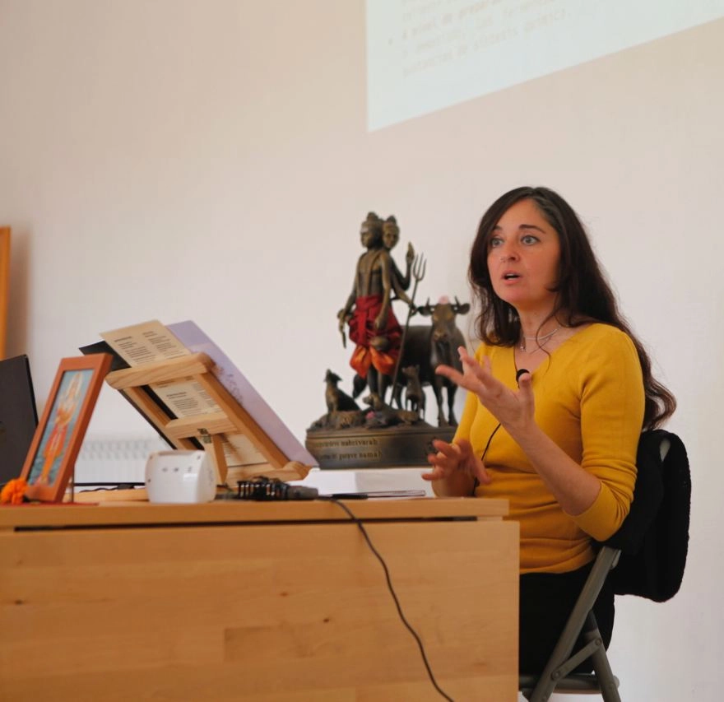

**Anabel Calvente**

Terapeuta holística con 15 años de experiencia trabajando con diferentes técnicas naturales. Estas técnicas hacen indicen tanto en el aspecto físico, como el emocional-mental-espiritual y en las que se utilizan tanto, técnicas manuales, como proceso de acompañamiento emocional; así mismo se usan aspectos de aromaterapia, fitoterapia, terapias sonoras y energéticas.

**Formación en Ayurveda en Meinam & Ayurveda Institute of Pune:**  
  
2011 - 2012> **Masaje y Alimentacion Ayurveda Tradicional,** cursando las asigntaturas en diagnóstico y tratamientos, nutrición y todas las especialidades de masaje ayurvédico más utulizadas en India.

2012 - 2013 > **Ayurveda Visharad**, *cursando las asignaturas de* *Dianóstico II, Patología, Fitoterapia y Farmacología Ayurveda*2014 - 2015>**Ayurveda Nishadt** , *cursando las asigntauras de Ginecología Ayurveda, Pediatria Ayurveda, Rasayana y vajikarana Ayurveda, Cirujía Ayurveda, Toxicología Ayurveda, Panchakarma.* en Meinam & Ayurvedic Institut of Pune,   
  
En el año 2015 se incorporó como docente en nuestro programa de estudios.

